**附件2 *批改网使用说明***

1、注册账号：浏览器输入网址www.pigai.org，点击“学生注册”，按要求填写信息，获取账号密码，请填写真实中文姓名、学号,否则成绩作废。

2、加入班级：账号密码登录后，点击“班级”，搜索班级号加入班级，班级号：C6352436；

3、写作答题：登录后显示以下界面，写作任务（作业）可通过以下3个地方找到。

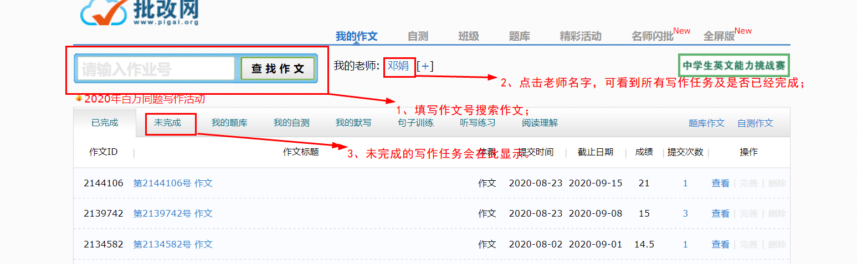

4、选择一篇作文，在答题框里输入或粘贴作文内容再点击【提交作文】，即可成功将作文提交。提交作文后，系统会自动对作文进行分析并给出批改结果。同学可根据按句点评进行词汇学习，并再次将优化后的作文提交。